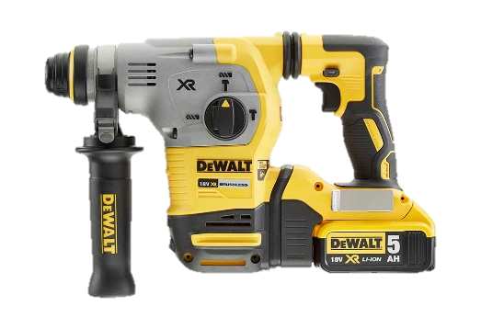

DCH 283 P2
18,0 Volt XR Akku-Kombihammer 26mm
- Innovative, bürstenlose Motor-Technologie - höherer Leistung, kompakteren
Abmessungen sowie höhere Lebensdauer
- Perform & Protect: Anti-Rotations-Funktion - reagiert bei Rotation des Werkzeugs (bspw. bei Verkanten) und reduziert die Drehzahl in Sekundenbruchteilen auf ein Minimum
- Perform & Protect: Sicheres und ermüdungsarmes Arbeiten bei geringen Vibrationen, durch federgelagerten, von der Maschine entkoppelten Handgriff
- Sicherheitskupplung zum Schutz von Anwender und Maschine
- Integrierte, hellweiße LED ermöglicht eine bessere Ausleuchtung des Arbeitsbereichs
- Drehstopp für leichte Meißelarbeiten in Putz und Fliesen
- Schlagstopp für Bohrarbeiten in Holz und Metall
- Gummierter Handgriff und ausbalancierte Bauweise

Serienmäßiger Lieferumfang
- 2x 18,0 V / 5,0 Ah XR Li-Ion Schiebeakkus mit LED - Kapazitätsanzeige
- System-Schnellladegerät (geeignet für alle 10,8 V bis 18,0 V XR Li-Ion Akkus)
- Zusatzhandgriff mit Bohrtiefenanschlag
- T STAK-Box VI

Technische Daten
Akku | 18,0 Volt / 5,0 Ah XR Li-Ion
Leerlaufdrehzahl (min-1) | 0 – 980
Leerlaufschlagzahl (min-1) | 0 – 4.320
Einzelschlagenergie (J) (EPTA 05/2009) | 2,8
Werkzeugaufnahme | SDS-plus
Max. Bohrleistung (mm) in
Beton | 26
Metall | 13
Holz | 30
Gewicht (inkl. Akku, in kg) | 4,4
EAN | 5035048648629
Triaxiale Vibration Hammerbohren in Beton (m/s²) | 8,5
Unsicherheitsfaktor K1 (m/s²) | 1,5
Schalldruckpegel LPA (dB(A)) | 86
Schalleistungspegel LWA (dB(A)) | 97
Unsicherheitsfaktor (dB(A)) | 3

